
หน่วยการเรียนรู้ที่ 1 สิ่งรอบตัวเรา
แผนการจัดการเรียนรู้ที่ 3
เรื่อง สิ่งรอบตัวเรา : 3

ชั้นประถมศึกษาปีที่ 2 เวลาเรียน 1 ชั่วโมง

มาตรฐานการเรียนรู้และตัวชี้วัด

มาตรฐานการเรียนรู้
มาตรฐาน ว 1.3 เข้าใจกระบวนการและความสำคัญของการถ่ายทอดลักษณะทางพันธุกรรม
สารพันธุกรรม การเปลี่ยนแปลงทางพันธุกรรมที่มีผลต่อสิ่งมีชีวิต ความหลากหลาย ทางชีวภาพและวิวัฒนาการของสิ่งมีชีวิต รวมทั้งนำความรู้ไปใช้ประโยชน์
ตัวชี้วัด
ว 1.3 ป.2/1 เปรียบเทียบลักษณะของสิ่งมีชีวิตและสิ่งไม่มีชีวิต จากข้อมูลที่รวบรวมได้

จุดประสงค์การเรียนรู้
1. ระบุสิ่งมีชีวิตและสิ่งไม่มีชีวิตได้ (K)
2. ปฏิบัติกิจกรรม สิ่งมีชีวิตและสิ่งไม่มีชีวิต อย่างรวมพลัง ด้วยความมุ่งมั่นและรับผิดชอบได้ (P)
3. จัดจำแนกสิ่งมีชีวิตและสิ่งไม่มีชีวิตได้ (P)
4. มีความมุ่งมั่นและรับผิดชอบ (A)

สาระการเรียนรู้

สิ่งต่าง ๆ รอบตัวเรามีทั้งสิ่งมีชีวิตและสิ่งไม่มีชีวิต


สมรรถนะสำคัญของผู้เรียน

1. ความสามารถในการสื่อสาร
- การอธิบาย การเขียน การพูดหน้าชั้นเรียน
2. ความสามารถในการคิด
- การสังเกต การสำรวจ การคิดวิเคราะห์ การจัดจำแนก การเปรียบเทียบ การสร้างคำอธิบาย
การอภิปราย การจัดระบบความคิดเป็นแผนภาพ การสื่อความหมาย การทำกิจกรรมโดยใช้
กระบวนการทางวิทยาศาสตร์
3. ความสามารถในการแก้ปัญหา
- การแก้ปัญหาขณะปฏิบัติกิจกรรม
4. ความสามารถในการใช้ทักษะชีวิต
- กระบวนการกลุ่ม
5. ความสามารถในการใช้เทคโนโลยี
(-)


คุณลักษณะอันพึงประสงค์

1. ใฝ่เรียนรู้
2. มุ่งมั่นในการทำงาน


คำถามสำคัญ

1. สิ่งใดเป็นสิ่งมีชีวิต สิ่งใดเป็นสิ่งไม่มีชีวิต
2. สิ่งมีชีวิตและสิ่งไม่มีชีวิต มีความเกี่ยวข้องกันอย่างไร


การจัดกิจกรรมการเรียนรู้


ขั้นสังเกต รวบรวมข้อมูล (Gathering)
• • • • • • • • • • • • • • • • •

1. นักเรียนร่วมกันทบทวนความรู้ โดยร่วมกันตอบคำถามสำคัญ ดังนี้
1.1 สิ่งต่าง ๆ รอบตัวเราในห้องเรียนมีอะไรบ้าง
(ตัวอย่างคำตอบ ตัวนักเรียน ครู เพื่อน โต๊ะเรียน เก้าอี้ แก้วน้ำ กระเป๋า หนังสือ)
1.2 สิ่งใดเป็นสิ่งมีชีวิต/สิ่งใดเป็นสิ่งไม่มีชีวิต
(ตัวอย่างคำตอบ ตัวนักเรียน ครู เพื่อน เป็นสิ่งมีชีวิต
ส่วนโต๊ะเรียน เก้าอี้ แก้วน้ำ กระเป๋า หนังสือ เป็นสิ่งไม่มีชีวิต)
1.3 สิ่งมีชีวิตและสิ่งไม่มีชีวิต มีความเกี่ยวข้องกันอย่างไร
(ตัวอย่างคำตอบ สิ่งต่าง ๆ รอบตัวเรามีทั้งสิ่งมีชีวิตและสิ่งไม่มีชีวิต บางสิ่งก็เหมือนกัน
และบางสิ่งก็มีความแตกต่างกัน)
2. นักเรียนแบ่งกลุ่ม กลุ่มละ 4 คน คละเพศ และคละนักเรียนเก่ง ปานกลาง และอ่อน
(หรือจะแบ่งกลุ่มด้วยวิธีการต่าง ๆ เพิ่มเติมได้) โดยแต่ละกลุ่มปฏิบัติกิจกรรมตามขั้นตอน ดังนี้
2.1 ทบทวนบทบาทหน้าที่ของสมาชิกในกลุ่มว่าต้องทำหน้าที่อย่างไรบ้างในการดำเนินการ
ด้วยกระบวนการทำงานกลุ่ม เช่น หัวหน้ากลุ่ม มีหน้าที่ .................. ผู้จดบันทึก มีหน้าที่ .........................
ผู้เสนอรายงาน มีหน้าที่ .............. อื่น ๆ .................................

การทำงานกลุ่ม ควรจับคู่ 2 คน หรือ 3 คน เป็นอย่างมาก ไม่ควรเกิน 4 คน เพื่อให้รู้จัก
การแบ่งงานกันและแสดงความคิดเห็นในกลุ่มเล็กก่อน สร้างเสริมทักษะศตวรรษที่ 21
ด้านการเรียนรู้วิธีเรียนและการร่วมมือทำงานเป็นทีม

3. นักเรียนแต่ละกลุ่มร่วมกันศึกษาวิธีทำกิจกรรมที่ 1.1 เรื่อง สิ่งมีชีวิตและสิ่งไม่มีชีวิต ในใบงานที่ 1
ให้เข้าใจ แล้ววางแผนร่วมกันว่าจะมีขั้นตอนในการทำกิจกรรมนี้อย่างไรบ้าง
4. นักเรียนแต่ละกลุ่มร่วมกันอย่างรวมพลังทำกิจกรรมที่ 1.1 เรื่อง สิ่งมีชีวิตและสิ่งไม่มีชีวิต
ตามขั้นตอนที่วางแผนไว้ เพื่อบอกว่า สิ่งใดเป็นสิ่งมีชีวิต และสิ่งใดเป็นสิ่งไม่มีชีวิต และบันทึกผล
การทำกิจกรรมในใบงานที่ 1
5. ผู้แทนนักเรียนแต่ละกลุ่มร่วมกันนำเสนอผลการทำกิจกรรมหน้าชั้นเรียน เพื่อตรวจสอบ
ความถูกต้องของกิจกรรมที่ 1.1 เรื่อง สิ่งมีชีวิตและสิ่งไม่มีชีวิต


ขั้นคิดวิเคราะห์และสรุปความรู้ (Processing) (Gathering)
• • • • • • • • • • • • • • • • • • • •

6. นักเรียนแต่ละกลุ่มร่วมกันวิเคราะห์ และอภิปรายผลการทำกิจกรรม โดยร่วมกันตอบคำถาม
หลังทำกิจกรรม ดังนี้
6.1 จากภาพสิ่งใดเป็นสิ่งมีชีวิต และสิ่งใดเป็นสิ่งไม่มีชีวิต
(สิ่งมีชีวิต ได้แก่ ทุ่งหญ้า สุนัข วัว ต้นไม้ ไก่ และคุณยาย
สิ่งไม่มีชีวิต ได้แก่ ภูเขา สะพาน วัด ลำธาร และบ้าน)
7. นักเรียนแต่ละกลุ่มร่วมกันสรุปผลการทำกิจกรรม และร่วมกันสรุปสิ่งที่เข้าใจเป็นความรู้ร่วมกัน
เกี่ยวกับสิ่งมีชีวิตและสิ่งไม่มีชีวิตว่า สิ่งรอบตัวเราสามารถแบ่งออกได้เป็น 2 ประเภท คือ 1. สิ่งมีชีวิต
และ 2. สิ่งไม่มีชีวิต


ขั้นปฏิบัติและสรุปความรู้หลังการปฏิบัติ (Applying and Constructing the Knowledge)
• • • • • • • • • • • • • • • • • • • • • • • • • • • • • • • • • • • • • • • • •

8. นักเรียนวาดภาพและระบายสีสิ่งรอบตัวเราที่เป็นสิ่งมีชีวิตและสิ่งไม่มีชีวิตที่นักเรียนรู้จัก
และสนใจ อย่างละ 1 ชนิด พร้อมระบุชื่อภาพ จัดทำเป็นชิ้นงาน

การวาดภาพและระบายสี สร้างเสริมทักษะศตวรรษที่ 21 ด้านการคิดสร้างสรรค์

9. นักเรียนร่วมกันตรวจสอบความถูกต้องของชิ้นงาน
10. นักเรียนร่วมกันสรุปสิ่งที่เข้าใจเป็นความรู้ร่วมกัน ดังนี้
• สิ่งต่าง ๆ รอบตัวเรามีทั้งสิ่งมีชีวิตและสิ่งไม่มีชีวิต


ขั้นสื่อสารและนำเสนอ (Applying the Communication Skill)
• • • • • • • • • • • • • • • • • • • • • • • • • • • •

11. นักเรียนนำผลงานภาพวาดและระบายสี สิ่งรอบตัวเราที่เป็นสิ่งมีชีวิตและสิ่งไม่มีชีวิต
พร้อมระบุชื่อภาพ มานำเสนอโดยวิธีการต่าง ๆ ที่หลากหลาย เช่น ออกมาเล่าให้เพื่อน ๆ ฟัง แล้วเพื่อน ๆ ร่วมกันชื่นชมและแสดงความคิดเห็นเพิ่มเติม
12. นักเรียนร่วมกันอภิปรายสรุปเกี่ยวกับวิธีการทำงานให้เห็นการคิดเชิงระบบและวิธีการทำงาน
ที่มีแบบแผน


ขั้นประเมินเพื่อเพิ่มคุณค่าบริการสังคมและจิตสาธารณะ (Self-Regulating)
• • • • • • • • • • • • • • • • • • • • • • • • • • • • • • • •

13. นักเรียนแต่ละกลุ่มนำภาพวาดและระบายสี สิ่งรอบตัวเราที่เป็นสิ่งมีชีวิตและสิ่งไม่มีชีวิต
พร้อมระบุชื่อภาพติดที่ป้ายนิเทศหรือกระดานรอบ ๆ บริเวณชั้นเรียน เป็นเวลา 3 วัน เพื่อเป็นแหล่ง
การเรียนรู้ หรือนำภาพวาดและระบายสีไปมอบให้ผู้ปกครอง
14. นักเรียนตรวจสอบหรือประเมินขั้นตอนต่าง ๆ ที่เรียนมาในวันนี้มีจุดเด่น จุดบกพร่องอะไรบ้าง
มีความสงสัย ความอยากรู้อยากเห็นในเรื่องใด ให้ระบุ
15. นักเรียนประเมินตนเอง โดยเขียนแสดงความรู้สึกหลังการเรียน ในประเด็นต่อไปนี้
• สิ่งที่นักเรียนได้เรียนรู้ในวันนี้คืออะไร
• นักเรียนมีส่วนร่วมกิจกรรมในกลุ่มมากน้อยเพียงใด
• เพื่อนนักเรียนในกลุ่มมีส่วนร่วมกิจกรรมในกลุ่มมากน้อยเพียงใด
• นักเรียนพึงพอใจกับการเรียนในวันนี้หรือไม่ เพียงใด
• นักเรียนจะนำความรู้ที่ได้นี้ไปใช้ให้เกิดประโยชน์แก่ตนเอง ครอบครัว และสังคมทั่วไป
ได้อย่างไร
จากนั้นแลกเปลี่ยนตรวจสอบขั้นตอนการทำงานทุกขั้นตอนว่าจะเพิ่มคุณค่าไปสู่สังคม
เกิดประโยชน์ต่อสังคมให้มากขึ้นกว่าเดิมในขั้นตอนใดบ้าง สำหรับการทำงานในครั้งต่อไป


สื่อการเรียนรู้/แหล่งการเรียนรู้

1. หนังสือเรียน รายวิชาพื้นฐานวิทยาศาสตร์ ชั้นประถมศึกษาปีที่ 2
ของสถาบันพัฒนาคุณภาพวิชาการ (พว.)
2. แบบฝึกหัด รายวิชาพื้นฐานวิทยาศาสตร์ ชั้นประถมศึกษาปีที่ 2
ของสถาบันพัฒนาคุณภาพวิชาการ (พว.)
3. ชุดกิจกรรมการเรียนรู้พัฒนาการคิดวิเคราะห์ รายวิชาพื้นฐานวิทยาศาสตร์ ชั้นประถมศึกษาปีที่ 2
ของสถาบันพัฒนาคุณภาพวิชาการ (พว.)
4. ใบงานที่ 1 เรื่อง สิ่งมีชีวิตและสิ่งไม่มีชีวิต
5. ใบกิจกรรม เรื่อง สิ่งมีชีวิตและสิ่งไม่มีชีวิต
6. แหล่งการเรียนรู้ทั้งภายในและภายนอกโรงเรียน


กิจกรรมเสนอแนะ

นักเรียนลองทำกิจกรรมต่อไปนี้

กิจกรรม สิ่งมีชีวิตและสิ่งไม่มีชีวิต

วัสดุอุปกรณ์

ภาพสิ่งรอบตัวเรา

วิธีทำ

สังเกตภาพสิ่งรอบตัวเรา สิ่งใดเป็นสิ่งมีชีวิตให้ระบายสีเขียวใน และสิ่งใดเป็นสิ่งไม่มีชีวิตให้ระบาย
สีแดงใน

คำถามก่อนทำกิจกรรม

นักเรียนรู้จักสิ่งรอบตัวเราอะไรบ้าง (ยกตัวอย่าง 3 ชนิด)
(ตัวอย่างคำตอบ ก้อนหิน ดอกไม้ ผีเสื้อ)

บันทึกผลการทำกิจกรรม
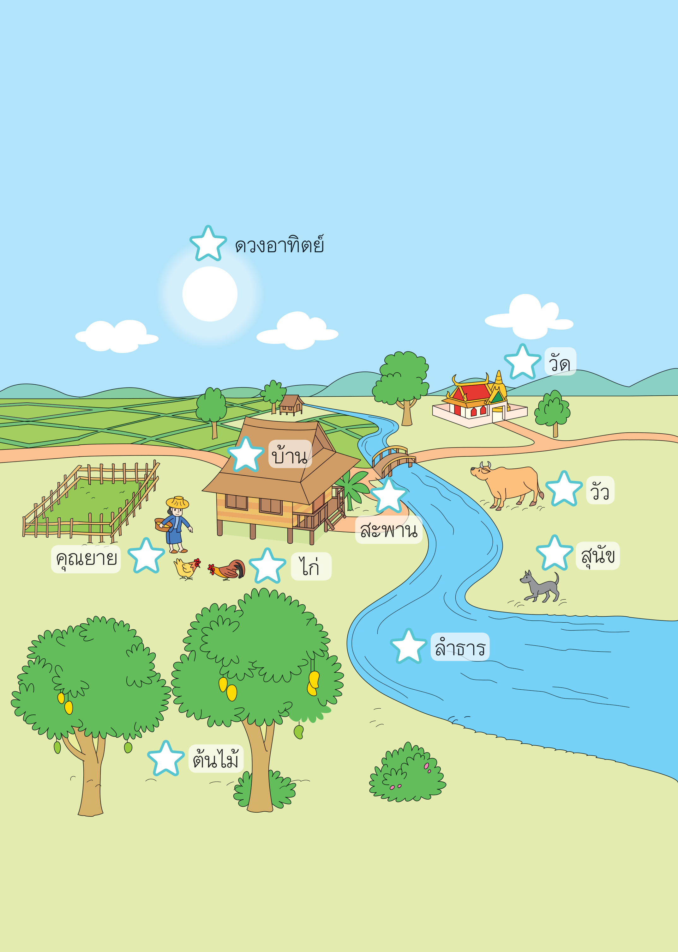

(ตัวอย่างคำตอบ ภาพแบบจำลองระบบสุริยะ จะมีดวงอาทิตย์อยู่ตรงกลางและดาวเคราะห์บริวารอีก 8 ดวง
ได้แก่ ดาวพุธ ดาวศุกร์ โลก อังคาร พฤหัสบดี เสาร์ ยูเรนัส และเนปจูน เรียงตามลำดับและขนาดแตกต่างกัน)

คำถามหลังทำกิจกรรม

1. นักเรียนนำชื่อสิ่งมีชีวิตและสิ่งไม่มีชีวิตที่สังเกตได้มาเขียนจัดกลุ่มสิ่งมีชีวิตและสิ่งไม่มีชีวิต
ให้ถูกต้อง
สิ่งมีชีวิต
สิ่งไม่มีชีวิต

(คุณยาย)
(ดวงอาทิตย์)

(ไก่)
(วัด)
(วัว)
(บ้าน)

(ต้นไม้)
(สะพาน)

(สุนัข)
(ลำธาร)

2. สรุปผลการทำกิจกรรมได้ว่าอย่างไร
สิ่งรอบตัวเราสามารถแบ่งออกได้เป็น 2 ประเภท คือ

1.
2.

จงทำกิจกรรมอย่างรวมพลัง ด้วยความใฝ่รู้


กิจกรรมเสนอแนะ

นักเรียนลองทำกิจกรรมต่อไปนี้

กิจกรรม สิ่งมีชีวิตและสิ่งไม่มีชีวิต

วัสดุอุปกรณ์

ภาพสิ่งรอบตัวเรา

วิธีทำ

สังเกตภาพสิ่งรอบตัวเรา สิ่งใดเป็นสิ่งมีชีวิตให้ระบายสีเขียวใน และสิ่งใดเป็นสิ่งไม่มีชีวิตให้ระบาย
สีแดงใน

คำถามก่อนทำกิจกรรม

นักเรียนรู้จักสิ่งรอบตัวเราอะไรบ้าง (ยกตัวอย่าง 3 ชนิด)
(ตัวอย่างคำตอบ ก้อนหิน ดอกไม้ ผีเสื้อ)

บันทึกผลการทำกิจกรรม

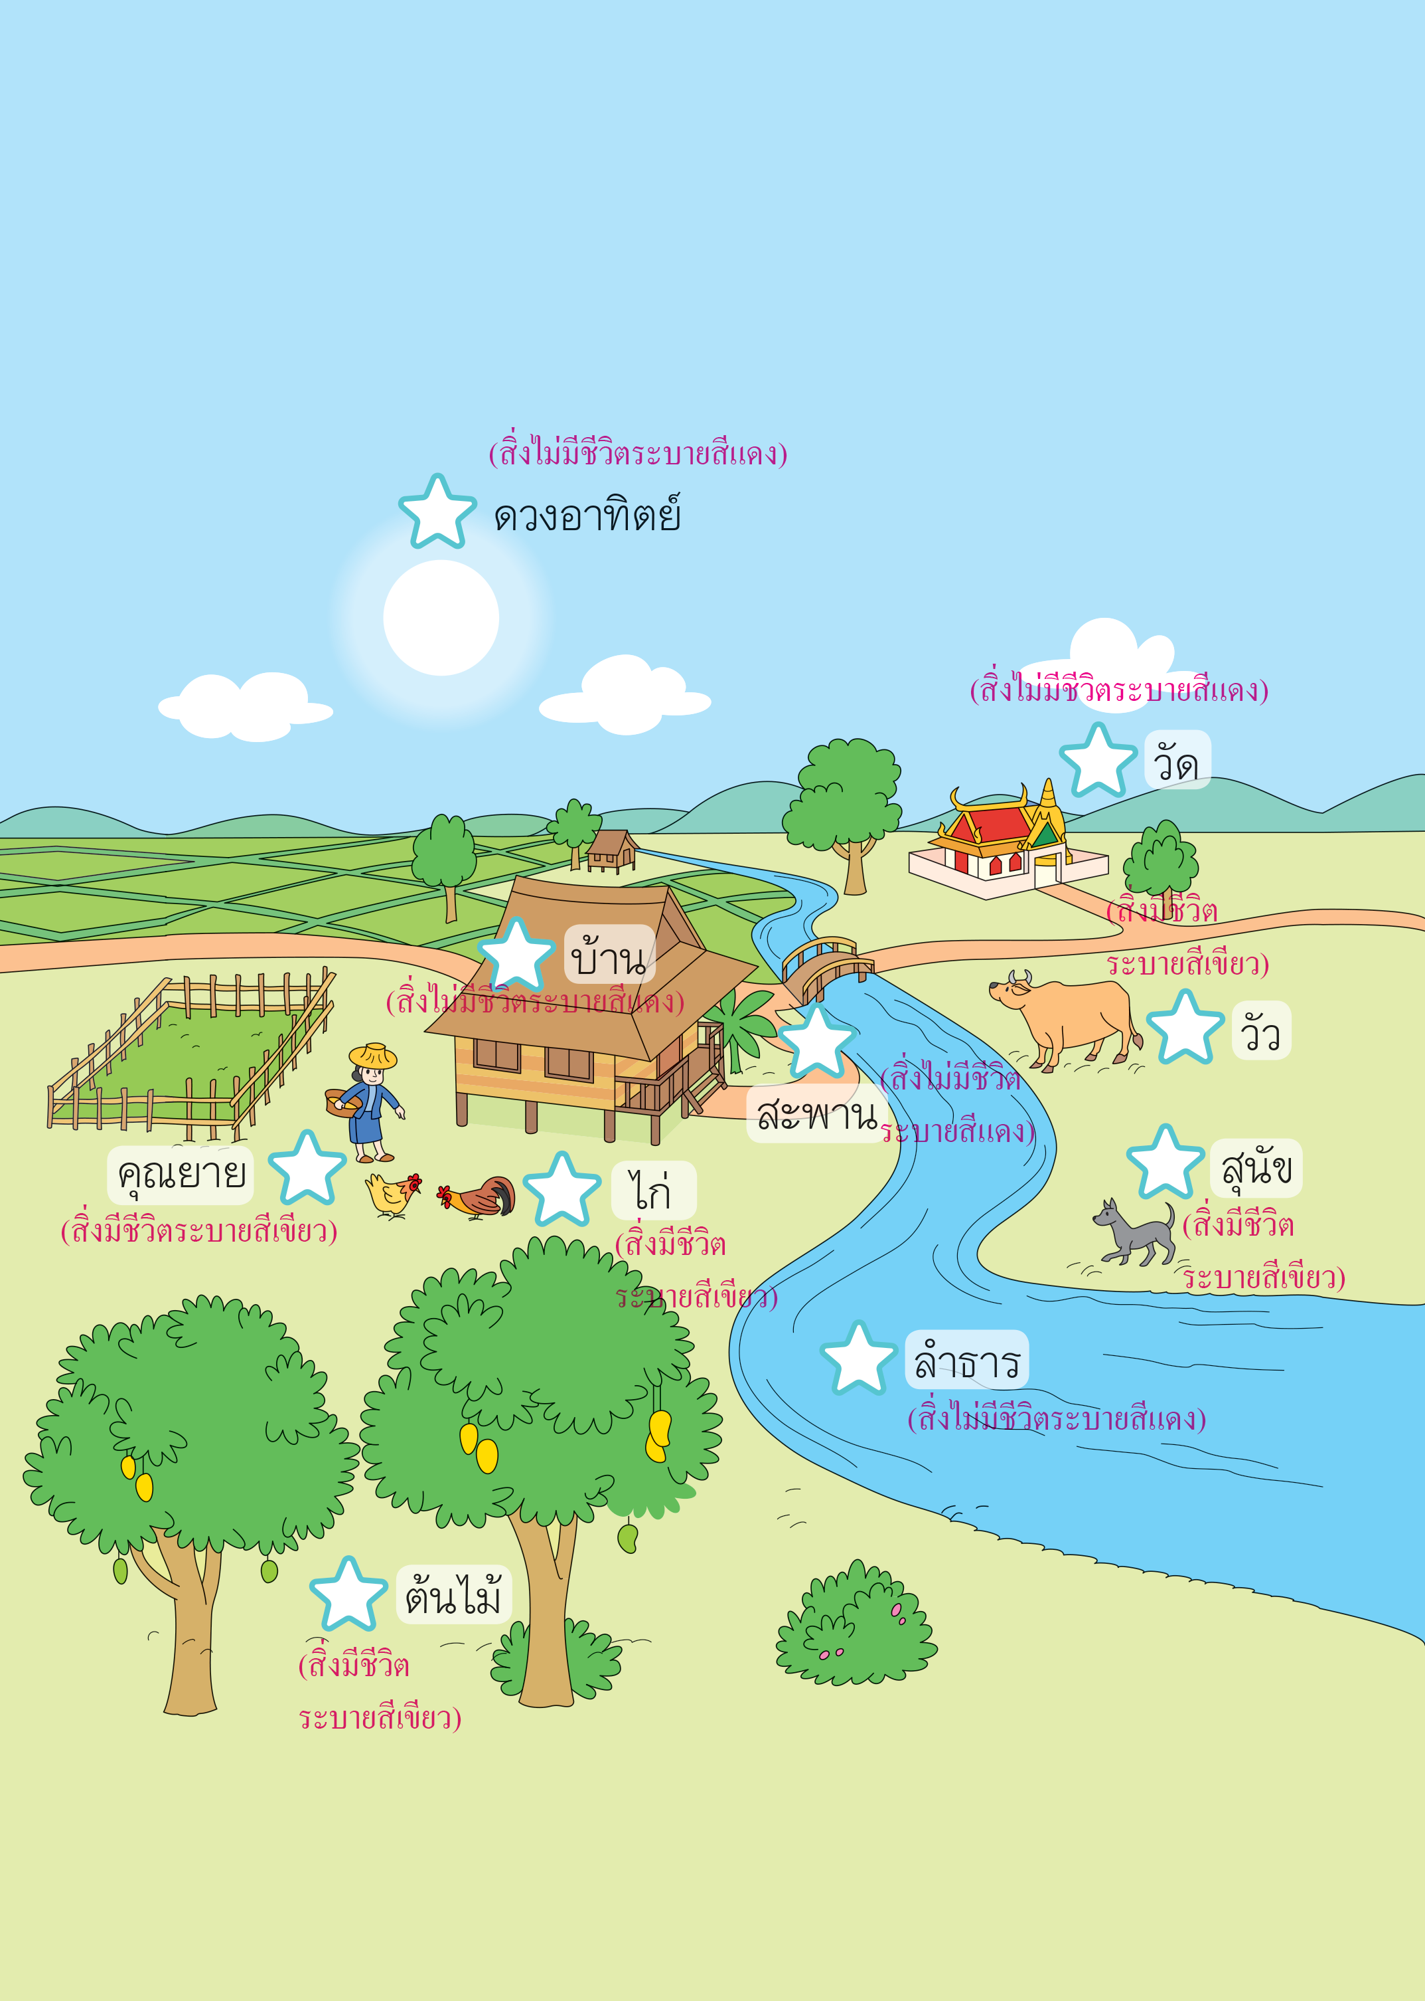

(ตัวอย่างคำตอบ ภาพแบบจำลองระบบสุริยะ จะมีดวงอาทิตย์อยู่ตรงกลางและดาวเคราะห์บริวารอีก 8 ดวง
ได้แก่ ดาวพุธ ดาวศุกร์ โลก อังคาร พฤหัสบดี เสาร์ ยูเรนัส และเนปจูน เรียงตามลำดับและขนาดแตกต่างกัน)

คำถามหลังทำกิจกรรม

1. นักเรียนนำชื่อสิ่งมีชีวิตและสิ่งไม่มีชีวิตที่สังเกตได้มาเขียนจัดกลุ่มสิ่งมีชีวิตและสิ่งไม่มีชีวิต
ให้ถูกต้อง
สิ่งมีชีวิต
สิ่งไม่มีชีวิต

(คุณยาย)
(ดวงอาทิตย์)

(ไก่)
(วัด)
(วัว)
(บ้าน)

(ต้นไม้)
(สะพาน)

(สุนัข)
(ลำธาร)

2. สรุปผลการทำกิจกรรมได้ว่าอย่างไร
สิ่งรอบตัวเราสามารถแบ่งออกได้เป็น 2 ประเภท คือ

2. (สิ่งไม่มีชีวิต)
1. (สิ่งมีชีวิต)

จงทำกิจกรรมอย่างรวมพลัง ด้วยความใฝ่รู้


การประเมินการเรียนรู้

1. ประเมินความรู้ เรื่อง สิ่งมีชีวิตและสิ่งไม่มีชีวิต (K) ด้วยแบบทดสอบ
2. ประเมินการปฏิบัติการทำกิจกรรม (P) ด้วยแบบประเมิน
3. ประเมินชิ้นงาน ภาพวาดและระบายสี สิ่งรอบตัวเราที่เป็นสิ่งมีชีวิตและสิ่งไม่มีชีวิต
พร้อมระบุชื่อภาพ (P) ด้วยแบบประเมิน
4. ประเมินคุณลักษณะอันพึงประสงค์ ด้านใฝ่เรียนรู้ มุ่งมั่นในการทำงาน (A) ด้วยแบบประเมิน

แบบประเมินตามสภาพจริง (Rubrics)


แบบประเมินการปฏิบัติการทำกิจกรรม
รายการการประเมิน | ระดับคุณภาพ
รายการการประเมิน | 4 | 3 | 2 | 1
1. การทำกิจกรรม  ตามแผนที่กำหนด | ทำกิจกรรมตามวิธีการและขั้นตอนที่กำหนดไว้อย่างถูกต้องด้วยตนเอง  มีการปรับปรุงแก้ไข  เป็นระยะ | ทำกิจกรรมตามวิธีการและขั้นตอนที่กำหนดไว้ด้วยตนเอง มีการปรับปรุงแก้ไขบ้าง | ทำกิจกรรมตามวิธีการและขั้นตอนที่กำหนดไว้ โดยมีครูหรือผู้อื่น  เป็นผู้แนะนำ | ทำกิจกรรมไม่ถูกต้องตามวิธีการและขั้นตอน  ที่กำหนดไว้ ไม่มีการปรับปรุงแก้ไข
2. การบันทึกผล  การทำกิจกรรม | บันทึกผลเป็นระยะ  อย่างถูกต้อง มีระเบียบ  มีการระบุหน่วย มีการ อธิบายข้อมูลให้เห็น  ความเชื่อมโยง  เป็นภาพรวม เป็นเหตุ  เป็นผล และเป็นไปตาม  การทำกิจกรรม | บันทึกผลเป็นระยะ  อย่างถูกต้อง มีระเบียบ  มีการระบุหน่วย มีการอธิบายข้อมูลให้เห็นถึงความสัมพันธ์เป็นไป  ตามการทำกิจกรรม | บันทึกผลเป็นระยะ  แต่ไม่เป็นระเบียบ  ไม่มีการระบุหน่วย  และไม่มีการอธิบายข้อมูล  ให้เห็นถึงความสัมพันธ์  ของการทำกิจกรรม | บันทึกผลไม่ครบ  ไม่มีการระบุหน่วย  และไม่เป็นไปตาม  การทำกิจกรรม
3. การจัดกระทำข้อมูล  และการนำเสนอ | จัดกระทำข้อมูล  อย่างเป็นระบบ  มีการเชื่อมโยงให้เห็น  เป็นภาพรวม และนำเสนอ  ด้วยแบบต่าง ๆ อย่างชัดเจนถูกต้อง | จัดกระทำข้อมูล  อย่างเป็นระบบ มีการ  จำแนกข้อมูลให้เห็น  ความสัมพันธ์ นำเสนอ  ด้วยแบบต่าง ๆ ได้  แต่ยังไม่ชัดเจน | จัดกระทำข้อมูล  อย่างเป็นระบบ  มีการยกตัวอย่างเพิ่มเติม  ให้เข้าใจง่าย และนำเสนอ  ด้วยแบบต่าง ๆ  แต่ยังไม่ชัดเจน  และไม่ถูกต้อง | จัดกระทำข้อมูลอย่าง  ไม่เป็นระบบ และมีการ  นำเสนอไม่สื่อความหมาย  และไม่ชัดเจน
4. การสรุปผล  การทำกิจกรรม | สรุปผลการทำกิจกรรม  ได้อย่างถูกต้อง กระชับ  ชัดเจน และครอบคลุม  ข้อมูลจากการวิเคราะห์  ทั้งหมด | สรุปผลการทำกิจกรรม  ได้ถูกต้อง  แต่ยังไม่ครอบคลุมข้อมูล  จากการวิเคราะห์ทั้งหมด | สรุปผลการทำกิจกรรม  ได้ โดยมีครูหรือผู้อื่นแนะนำบ้าง จึงสามารถ  สรุปได้ถูกต้อง | สรุปผลการทำกิจกรรม  ตามความรู้ที่พอมีอยู่  โดยไม่ใช้ข้อมูล  จากการทำกิจกรรม

แบบประเมินชิ้นงาน การจัดกระทำและนำเสนอภาพวาดและระบายสี
รายการการประเมิน | ระดับคุณภาพ
รายการการประเมิน | 4 | 3 | 2 | 1
การจัดกระทำและ  นำเสนอภาพวาด  และระบายสี | วาดภาพและระบายสี  ได้สัมพันธ์กัน และ  ถูกต้องตามหัวข้อเรื่อง  ที่กำหนด มีความคิด  สร้างสรรค์ มีการเชื่อมโยงให้เห็น  เป็นภาพรวม | วาดภาพและระบายสี  ได้สัมพันธ์กับหัวข้อเรื่อง  ที่กำหนด มีความคิดริเริ่ม  แต่ไม่มีการเชื่อมโยง  ให้เห็นเป็นภาพรวม | วาดภาพและระบายสีได้  ตามหัวข้อเรื่อง โดยมีครู  หรือผู้อื่นให้คำแนะนำ | วาดภาพและระบายสีได้  แต่ไม่สอดคล้องกับ  หัวข้อเรื่องที่กำหนด

ข้อเสนอแนะของผู้บริหารสถานศึกษา

ลงชื่อ
( )
ตำแหน่ง

บันทึกหลังการสอน

ผลการจัดการเรียนการสอน

ปัญหา/อุปสรรค

แนวทางแก้ไข

ครูผู้สอน
( )
วันที่บันทึก

